**方法一**：微信公众号“山东地税”微信办税(若提示存在免税不能用微信端申报，请使用方法二。)申报操作流程（手机版）如下：

打开“微信”，切换到“通讯录”界面（图1），点击右上角“+”，进入搜索界面（图2），点击“公众号”，在出现的搜索对话框中输入“山东地税”（图3），点击界面右下角“搜索”，出现图4界面，点击进入，并关注（图4），关注后进入公众号（图5），出现图6界面，点击右下角“实名注册”，进入注册界面（图7）进行实名注册，注册成功后进入图8界面，点击“进入微信办税”，进入图9界面，点击“个税12万申报”，进入图10界面，按照提示点击“下一步”，如果出现图11界面，说明年收入不足12万，无需进行处理，操作结束；如出现图12界面，说明本次纳税申报已成功，操作结束。

图1：

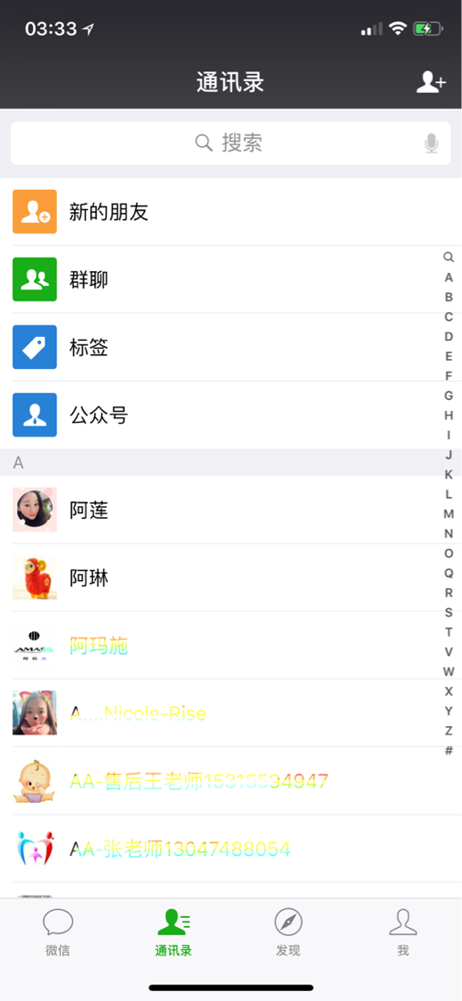

图2：

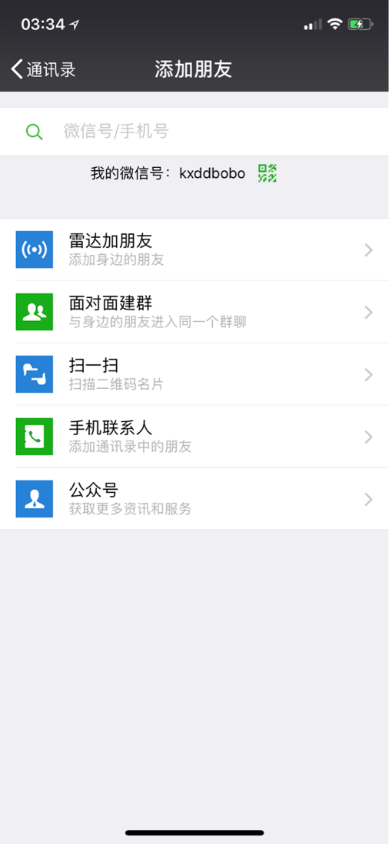

图3：

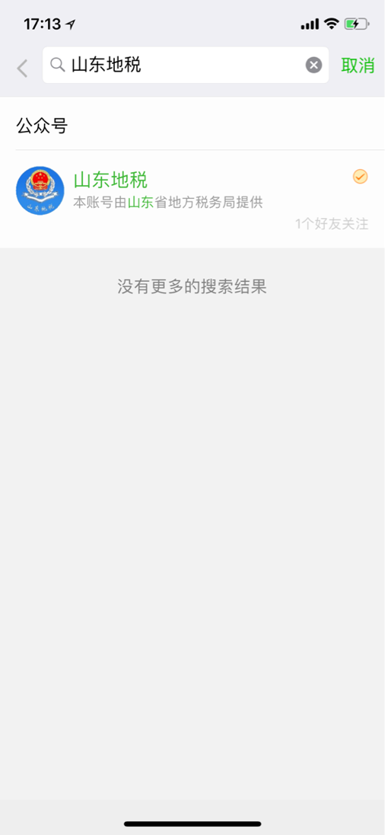

图4：

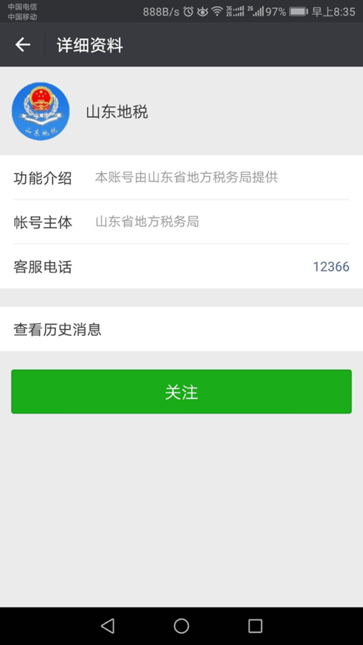

图5：

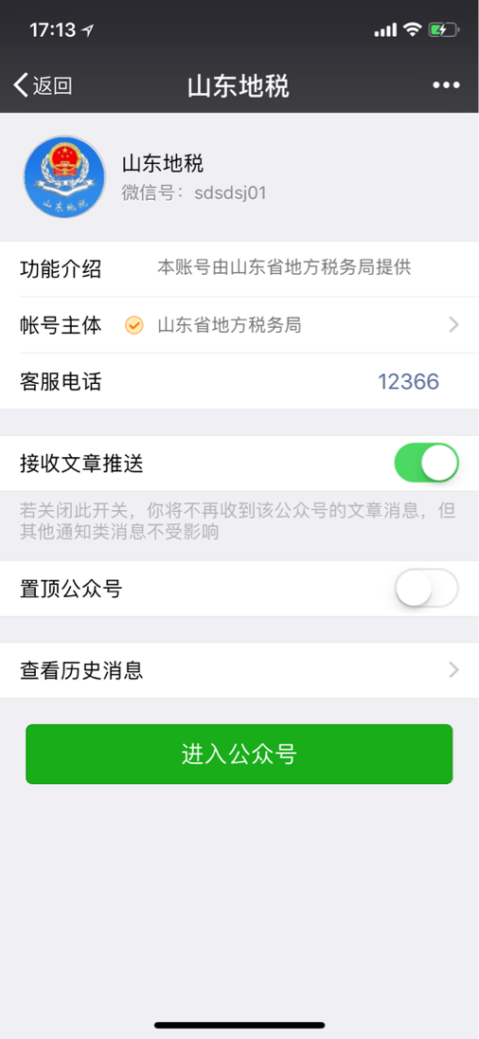

图6：

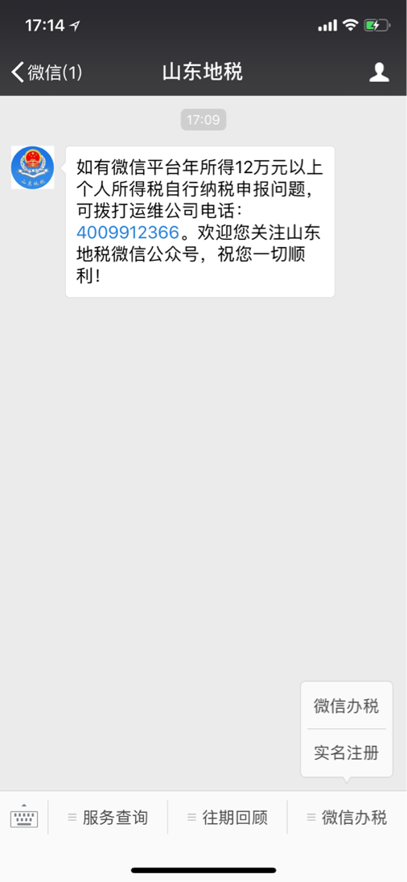

图7：

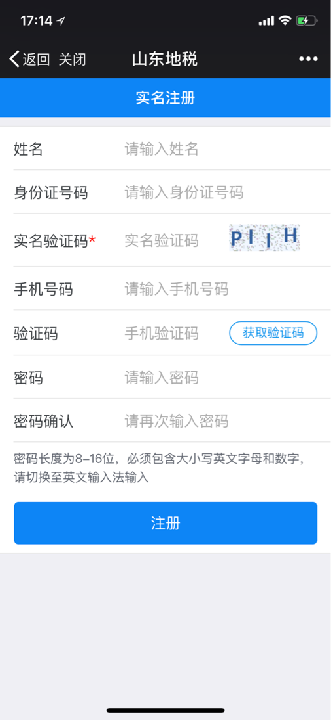

图8：

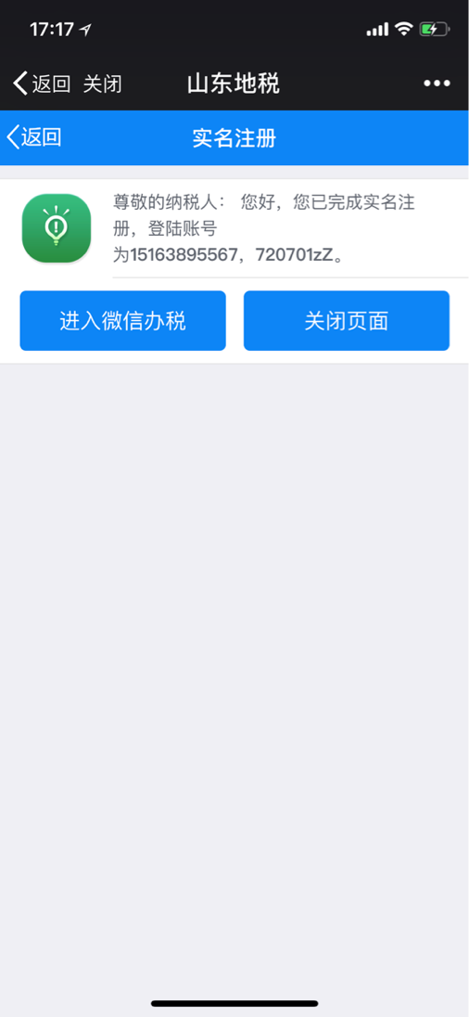

图9：

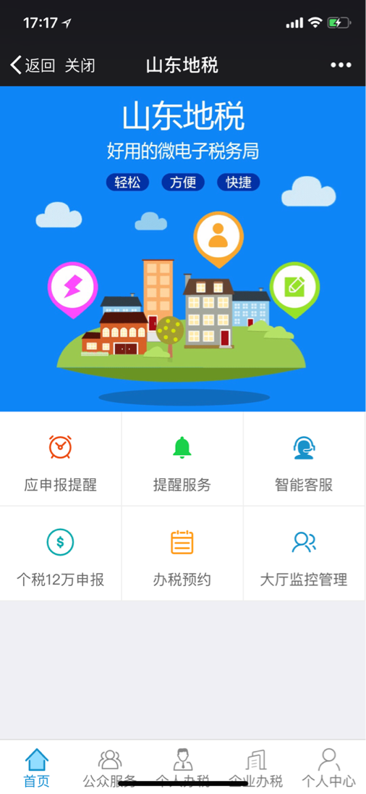

图10：

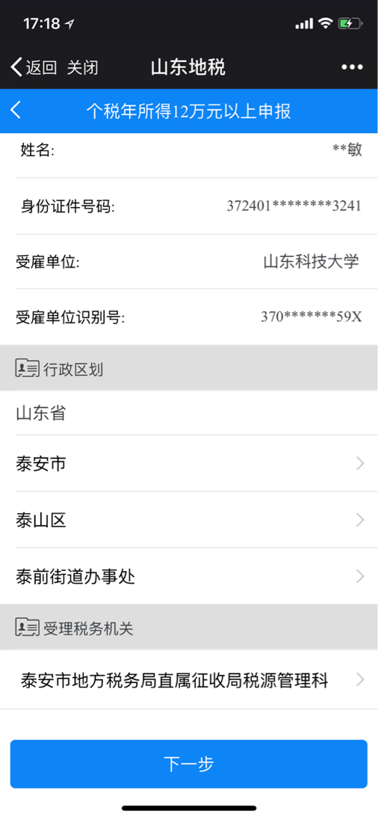

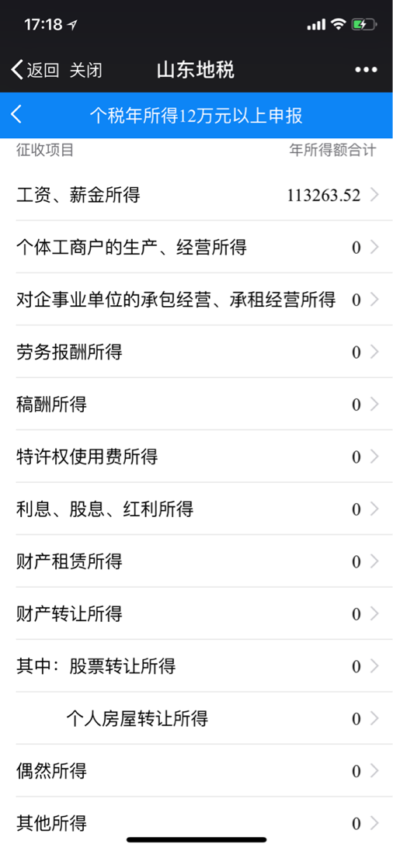

图11：

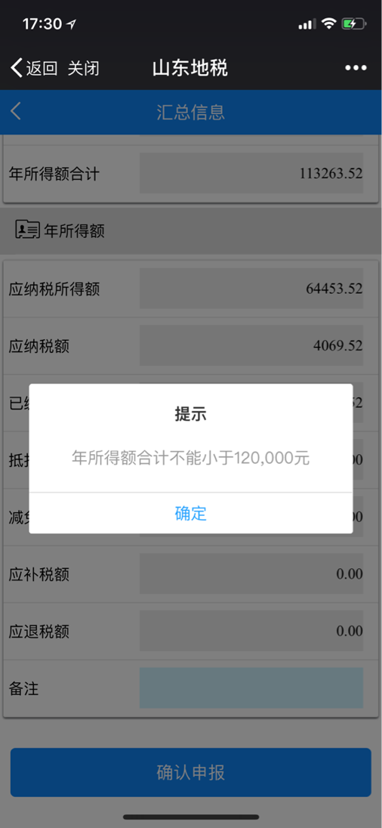

图12：

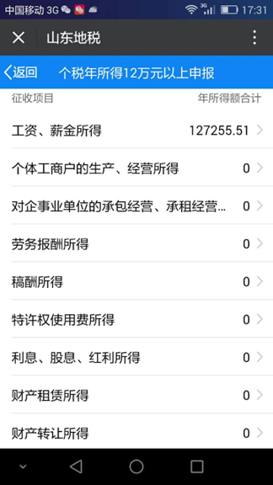

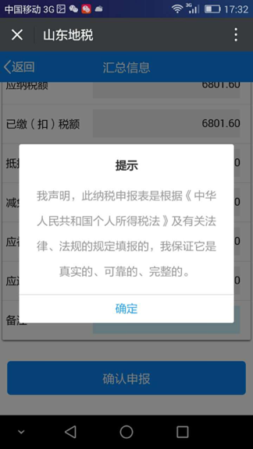

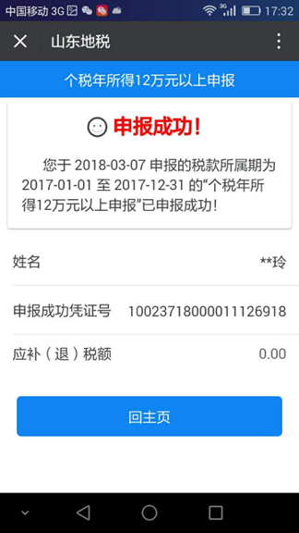

**方法二**：登录“山东省地方税务局网上办税服务厅”网站<http://wsbs.sdds.gov.cn/etax/>，按照附件四“自然人操作手册”进行自行申报。